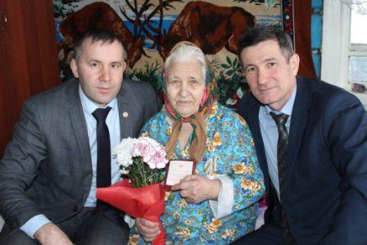
Салахова Назия Хасянзяновна 15.08.1928 года рождения.
Родилась в селе Новые Чукалы. В тяжёлые годы войны пришлось нелегко, трудилась от зари до зари. Работала в колхозе, в заготовке леса и тд. Замуж она вышла в 23 года, за Абдуллу из села Старые Чукалы. Они познакомились во время заготовки леса. Вместе прожили 67 лет.
Назия Хасянзяновна подарила жизнь четырём детям. Сейчас у неё 9 внуков и 5 правнуков. Сейчас проживает с дочерью.

